# Týdenní plán

## 2. 6. – 6. 6. 2025

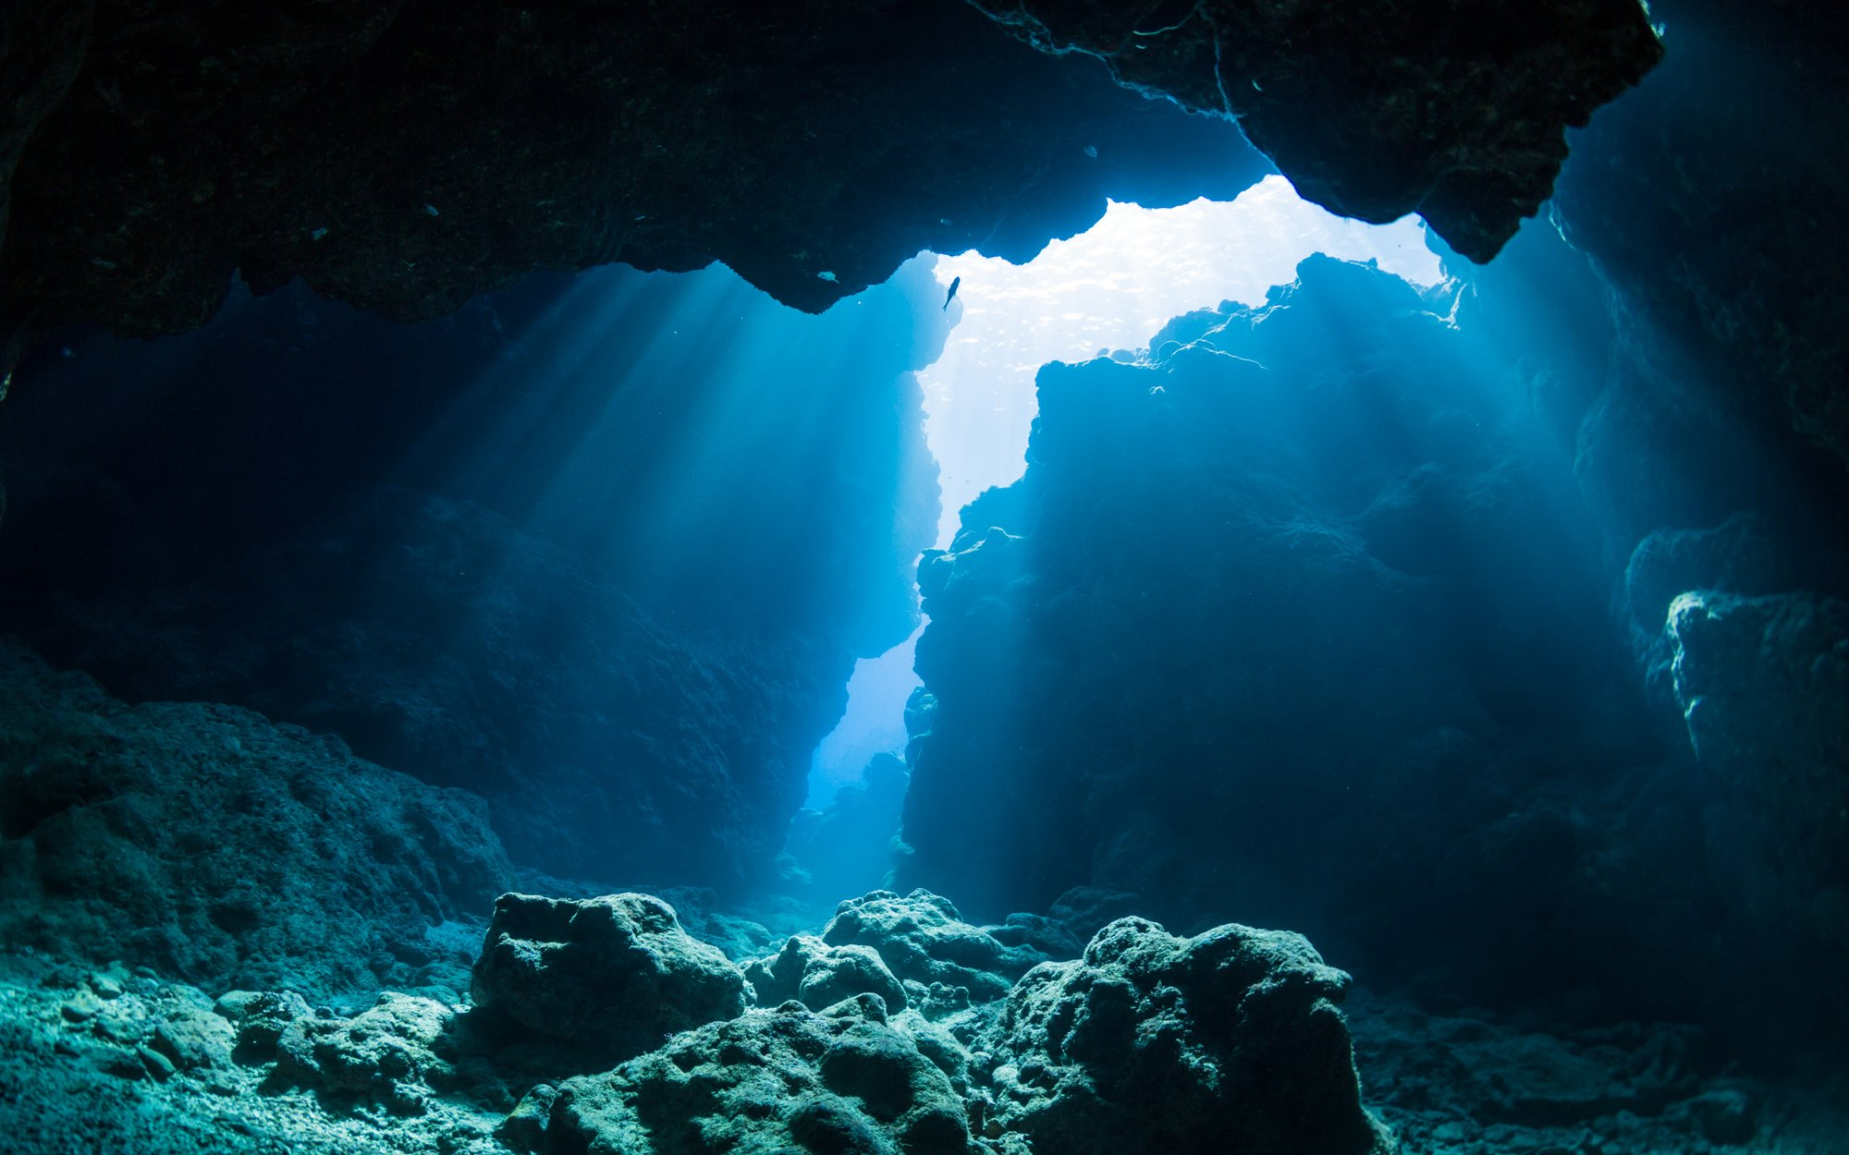

Co nás tento týden čeká:

* Mezinárodní den oceánů
* Seznámíme se se světem oceánů, jejich významem, ochranou a živočichy
* Moře v láhvi- výrobek

Činnosti odpočinkové:

Odpočinek na koberci s poslechem zvuku oceánu a mořských živočichů, indiv. četba z vlastních knih, indiv. malování a vymalovávání mandal a antistresových omalovánek, indiv. háčkování řetízku, deskové a karetní hry, deskové hry , hokej, fotbálek a kulečník, lego, magnetická stavebnice

Hry:

Vlna přichází, Mořská štafeta, Hádej kdo jsem(mořský tvor)

Výchovy:

Výtvarné a pracovní: Z plastových lahví, vody, oleje, potrav. barviva mušlí a kamínků si vyrobíme náš oceán

Tělesné: Pobyt využijeme dle počasí venku na školním hřišti nebo ve školní tělocvičně. Půjdeme na procházku a budeme sbírat kamínky do našeho oceánu.

Už se těším až zamnou doplavou všechny děti a užijeme si společně celý týden vaše vychovatelka Lenka